**Гусарковский сельский Совет депутатов**

**д. Гусарка, ул. Советская, д. 1**

**Климовичский район Могилёвская область**

Основной задачей сельского Совета депутатов является решение насущных проблем и улучшение условий жизни граждан, проживающих на территории сельсовета. Эффективность этой работы определяется экономическими достижениями, которые трансформируются в благосостояние граждан и комфортный быт. Одним из приоритетных направлений в решении этих задач является тесное взаимодействие с населением подведомственной территории через работу депутатов в избирательных округах и работу органов общественного территориального самоуправления в сельских населенных пунктах сельсовета. Это даёт возможность жителям сельсовета вносить свои замечания и предложения при принятии решений, касающихся жизнедеятельности административно-территориальной единицы.

**Структура Гусарковского сельского Совета депутатов**

|  |
| --- |
| **Председатель Гусарковского сельского Совета депутатов**  **Васильев Анатолий Леонидович**  **Телефон 802244 74524** |

|  |
| --- |
| **Заместитель председателя Гусарковского сельского Совета депутатов**  **Пашкевич Алексей Иванович**  **Телефон 802244 70631** |

**Адрес:** 213632, Могилевская область, Климовичский район, д. Гусарка, ул. Советская д. 1

**Электронный адрес:** gus@klimovichi.gov.by

**Режим работы:**

Понедельник – пятница 8.00 – 17.00

Перерыв на обед: 13.00 – 14.00

Выходной: суббота, воскресенье

**График личного приема граждан, индивидуальных предпринимателей и представителей юридических лиц председателем Гусарковского сельского Совета депутатов**

|  |  |
| --- | --- |
| Ф.И.О., должностного лица, осуществляющего приёмы | Дни приёма, время приёма, место приёма |
| **ВАСИЛЬЕВ АНАТОЛИЙ ЛЕОНИДОВИЧ**  председатель Гусарковского сельского Совета депутатов | **1-3 среда месяца с 8.00 до 13.00**  **4 среда месяца с 15.00 до 20.00**  **кабинет председателя**  **Выездной прием:**  **третий четверг месяца**  **с 10.00 до 13.00 согласно графику выезда** |

**График выездных приемов граждан**

|  |  |  |  |  |  |  |  |  |  |  |  |
| --- | --- | --- | --- | --- | --- | --- | --- | --- | --- | --- | --- |
| 16 января | 20 февраля | 20 марта | 17 апреля | 15  мая | 19 июня | 17 июля | 21 августа | 18 сентября | 16 октября | 20 ноября | 18 декабря |

**Работа с обращениями граждан и юридических лиц**

**График личного приема граждан, индивидуальных предпринимателей и представителей юридических лиц председателем Гусарковского сельского Совета депутатов**

|  |  |  |  |
| --- | --- | --- | --- |
| **Фамилия,** **имя, отчество** | **День,** **время** **приема** | **Место приема** | **Служебный** **телефон** |
| **Васильев Анатолий Леонидович** | 1-3 среда месяца 8.00-13.00  4 среда месяца  15.00-20.00 | административное здание сельисполкома, кабинет председателя | 8 02244 74524 |

Телефон «личного приема»: 8(02244) 74524 1-3 среда месяца с 8.00 до 13.00,

4 среда месяца с 15.00 до 20.00

**Вышестоящий орган:**  
Климовичский районный Совет депутатов  
**Адрес:** г. Климовичи пл. Великого Октября,2

**Телефон**: +375-2244-77802, +375-2244-77803

**Электронный адрес:** sovdep@klimovichi.gov.by, Этот адрес электронной почты защищен от спам-ботов. У вас должен быть включен JavaScript для просмотра.   
**Режим работы:**

понедельник-пятница 8.00-17.00  
Перерыв на обед: 13.00-14.00  
Выходной: суббота, воскресенье

**Депутаты Гусарковского сельского Совета депутатов**

**двадцать девятого созыва**

|  |  |
| --- | --- |
| Наименование избирательного округа и название населенных пунктов, улиц, домов, входящих в избирательный округ. | Фамилия, имя, отчество |
| **Гусарковский избирательный округ № 1**  Населённые пункты: Буховка, Гусарка, Ерошовка, Коноховка, Ректа, Селище, Чепельки. | Васильев  Анатолий Леонидович |
| **Свирельский избирательный округ № 2**  Населённые пункты: Блиунг, Зелёный Клин, Зимницы, Свирель, Свищево. | Леонов  Алексей Владимирович |
| **Молодёжный избирательный округ № 3**  В состав округа входят: улицы: Белая Берёза, Молодёжная, Набережная, Школьная д. Павловичи. | Гудова  Тамара Васильевна |
| **Трудовой избирательный округ № 4**  В состав округа входят: улицы: Зелёная, Колхозная, Октябрьская, Трудовая д. Павловичи;  населённый пункт: Озерцы. | Мазуров  Николай Васильевич |
| **Магистральный избирательный округ № 5**  В состав округа входят: улицы: Магистральная (дома 1, 17, 19, 22, 24, 26, 27, 30а, 30б, 32, 34, 35, 39, 43, 47, 49, 55), Новая д. Хотень;  населённый пункт: Круглое. | Мамонтов  Юрий Николаевич |
| **Звёздный избирательный округ № 6**  В состав округа входят:  улица: Звёздная д. Хотень;  пер. Звёздный д. Хотень. | Пашкевич  Алексей Иванович |
| **Хотеньский избирательный округ № 7**  В состав округа входят: улица: Магистральная (дома 2, 5, 5а, 7, 7а, 8, 10, 12, 12а, 12б) д. Хотень. | Захаренко  Екатерина Николаевна |

**ГРАФИК ПРИЁМА ГРАЖДАН, ИХ ПРЕДСТАВИТЕЛЕЙ И ПРЕДСТАВИТЕЛЕЙ ЮРИДИЧЕСКИХ ЛИЦ ДЕПУТАТАМИ ГУСАРКОВСКОГО СЕЛЬСКОГО СОВЕТА ДЕПУТАТОВ**

**29 СОЗЫВА**

|  |  |  |  |
| --- | --- | --- | --- |
| Ф.И.О.  депутата | Избирательный  округ | Место приема | Время приема |
| Васильев Анатолий Леонидович | Гусарковский избирательный округ № 1 | Гусарковский сельский исполнительный комитет | 1-я среда месяца, с 10:00 до 12:00 |
| Леонов  Алексей Владимирович | Свирельский избирательный округ № 2 | Здание молочно-товарной фермы Свирель | 3-й четверг месяца  с 13.00 до 14.00 |
| Гудова  Тамара  Васильевна | Молодёжный избирательный округ № 3 | Павловичский сельский клуб | 4-я суббота месяца  с 17.00 до 18.00 |
| Мазуров  Николай Васильевич | Трудовой избирательный округ № 4 | Павловичский сельский клуб | 4-я пятница месяца  с 11.00 до 12.00 |
| Мамонтов  Юрий  Николаевич | Магистральный избирательный округ № 5 | Магазин № 43 Климовичского райпо в д. Хотень  по ул. Магистральной | 4-я суббота месяца  с 17.00 до 18.00 |
| Пашкевич  Алексей  Иванович | Звёздный избирательный округ № 6 | Магазин № 43 Климовичского райпо в д. Хотень  по ул. Магистральной | 4-я суббота месяца  с 12.00 до 14.00 |
| Захаренко  Екатерина Николаевна | Хотеньский избирательный округ № 7 | Гусарковский сельский исполнительный комитет | 4-й четверг месяца с 15.00 до 16.00 |

**Старосты (старейшины) населенных пунктов:**

|  |  |
| --- | --- |
| **Фамилия, Имя, Отчество** | **Населенный пункт** |
| Середова Ирина Анатольевна | д. Гусарка |
| Тишкин Сергей Александрович | д. Селище, д. Ерошовка, д. Буховка |
| Шершнева Надежда Ефимовна | д. Коноховка, д. Ректа д. Чепельки, д. Озерцы |
| Москалёв Василий Никифорович | д. Зимницы |
| Свердлов Александр Константинович | д. Свищево |
| Фомянкова Валентина Александровна | д. Свирель |
| Янченко Сергей Алексеевич | д. Зелёный Клин |
| Чмуров Сергей Афанасьевич | д. Блиунг |
| Ригус Николай Николаевич | д. Круглое |
| Захаренко Екатерина Николаевна | д. Хотень |
| Мазуров Николай Николаевич | д. Павловичи |

**Административно-территориальное устройство:**

**Административный центр** – **д. Гусарка**

**Общая площадь территории сельсовета 14616,14 га.**

В состав Гусарковского сельсовета входят 17 населенных пунктов с численностью постоянно проживающего населения – 753 человек (по состоянию на 01.01.2025 г.):

|  |  |  |  |  |  |  |
| --- | --- | --- | --- | --- | --- | --- |
| № п/п | Наименование сельского населенного пункта | Число хозяйств | Числен- ность постоянно прожи- вающих | в том числе по возрастам | | |
|
| моложе трудо- способного | трудо- способного | старше трудо- способного |
|  | д. Блиунг | 7 | 9 | 0 | 5 | 4 |
| 1 |
|  | д. Буховка | 1 | 1 | 0 | 0 | 1 |
| 2 |
|  | д. Гусарка | 19 | 32 | 1 | 24 | 7 |
| 3 |
|  | д. Ерошовка | 6 | 7 | 0 | 1 | 6 |
| 4 |
|  | д. Зеленый Клин | 15 | 30 | 3 | 22 | 5 |
| 5 |
|  | д. Зимницы | 4 | 6 | 0 | 1 | 5 |
| 6 |
|  | д. Коноховка | 25 | 51 | 8 | 31 | 12 |
| 7 |
|  | д. Круглое | 6 | 6 | 0 | 3 | 3 |
| 8 |
|  | д. Озерцы | 2 | 2 | 0 | 0 | 2 |
| 9 |
|  | д. Остров | 0 | 0 | 0 | 0 | 0 |
| 10 |
|  | д. Павловичи | 84 | 185 | 19 | 99 | 67 |
| 11 |
|  | д. Ректа | 3 | 5 | 0 | 2 | 3 |
| 12 |
|  | д. Свирель | 27 | 43 | 3 | 25 | 15 |
| 13 |
|  | д. Свищево | 22 | 44 | 7 | 23 | 14 |
| 14 |
|  | д. Селище | 15 | 19 | 0 | 14 | 5 |
| 15 |
|  | д. Хотень | 138 | 312 | 38 | 161 | 113 |
| 16 |
|  | д. Чепельки | 1 | 1 | 0 | 1 | 0 |
| 17 |
|  |  | | | | | |
| ИТОГО | 375 | 753 | 79 | 412 | 262 |

**Производственная сфера:**

На территории сельсовета находится сельскохозяйственная организация: коммунальное сельскохозяйственное унитарное предприятие «Михалинский».

**Социальная инфраструктура:**

**Учреждения культуры:** Павловичский сельский клуб.

**Учреждения здравоохранения:** Павловичский фельдшерско-акушерский пункт.

**Пункт почтовой связи:** д. Павловичи.

**Магазины Климовичского районного потребительского общества:**

д. Свирель, д. Хотень.

**Социальный пункт отделения первичного приема, анализа, информирования и прогнозирования учреждения «Климовичский районный центр социального обслуживания населения»: д. Гусарка**

**Иные организации:**

Агроусадьба «Кут Селище» расположена в уеденном месте на берегу озера.

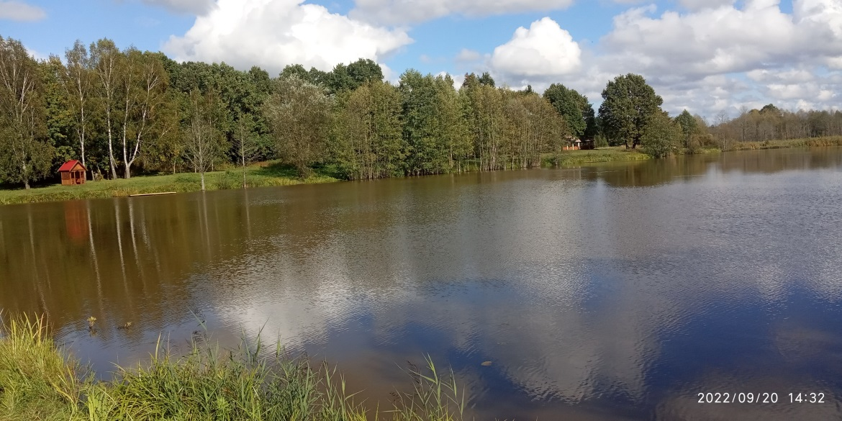

Усадьба обустроена с национальным колоритом. В усадьбе имеется ресторан «Кут СОВНА». Просторный дом, в котором может разместиться до 40 человек. Здесь гостиная, санузел и кухня, оснащенная всей необходимой бытовой техникой. Акцент в интерьере дома сделан на природных оттенках и материалах. В отделке использовано натуральное дерево, кожа и текстиль. Настроение создают и элементы декора необычных дизайнерских форм. По вечерам в гостиной можно разжигать камин и слушать музыку или петь в караоке.

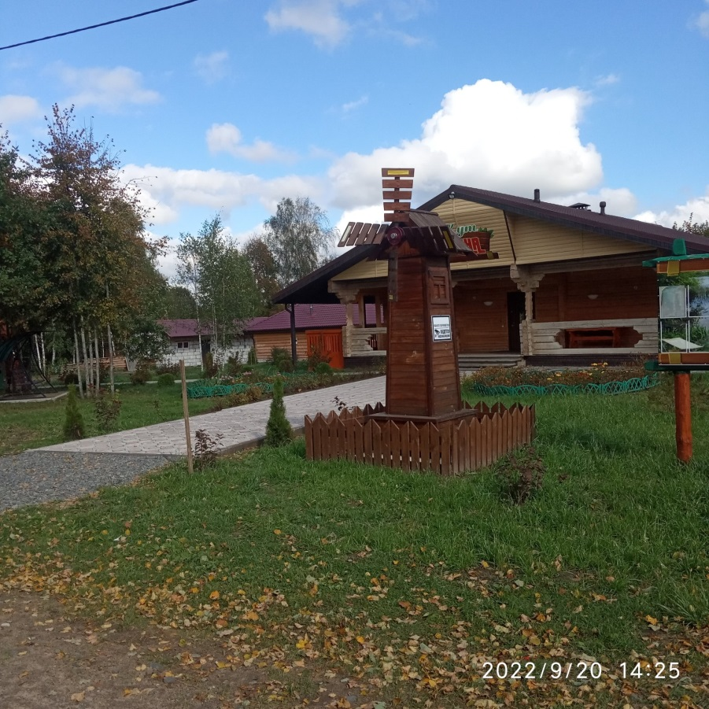

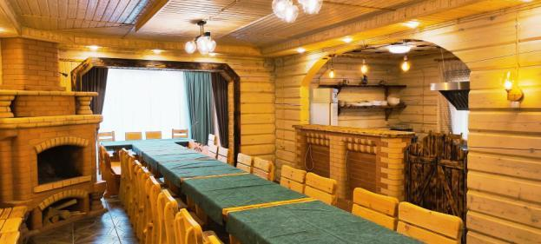

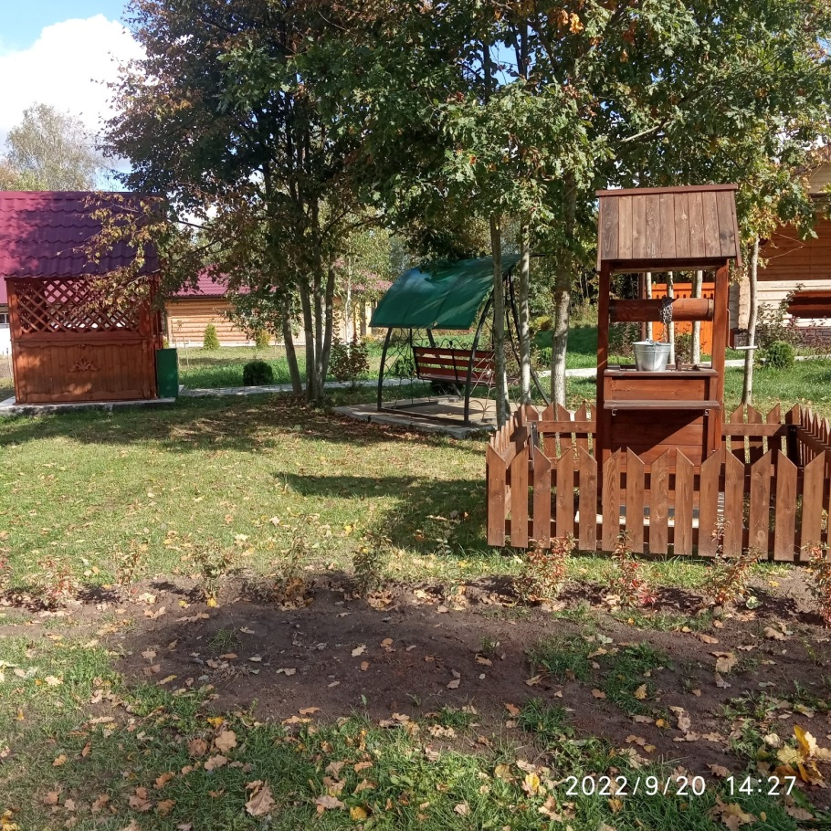

**Частное унитарное производственное предприятие «ОНИКС»**

На территории Гусарковского сельсовета в населенном пункте Свищево имеется частное унитарное производственное предприятие (далее – ЧУПП) «ОНИКС». ЧУПП "Оникс" основано 2001 г., и с момента основания занимается заготовкой и переработкой древесины. Предприятия имеет хорошие оборудование, которое позволяет выпускать качественную продукцию. На станках предприятия выпускается различные изделия из древесины, а именно: брус профилированный естественной влажности, минибрус камерной сушки, доска обрезная струганная камерной сушки, доска пола шпунтованная, пиломатериал обрезной и необрезной естественной влажности и камерной сушки, блок-хаус, имитация бруса, вагонка и евровагонка, потолочная рейка и многое другое. На предприятии выпускается множество различных архитектурных форм. В летнее время очень востребованы качели с лежаками или навесом, детские садовые домики и песочницы! Так же предприятия выпускает садовую мебель. Отличным украшением вашего сада могут стать декоративные заборы. На предприятии имеется собственный архитектурно-строительный отдел, который занимается строительством домов, бань, беседок и различных бытовых строении из профилированного бруса.

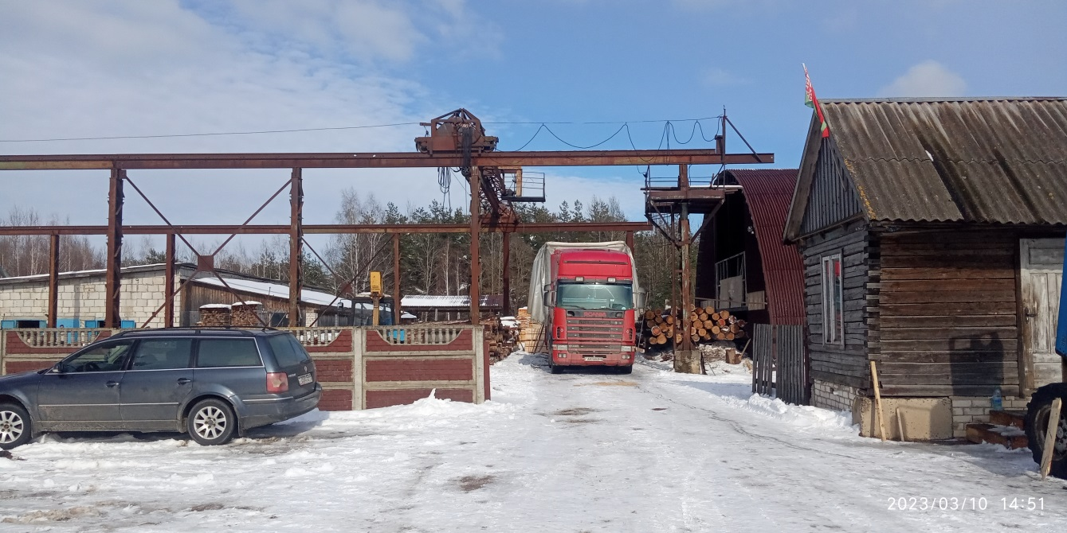

**Крестьянско-фермерские хозяйства:**

На территории сельсовета организовано 4 крестьянско-фермерских хозяйств «Галынский», «Недодаев», «Ильянков», которые выращиванием крупно-рогатого скота, «Паролев» - выращиванием картофеля и зерновых культур.

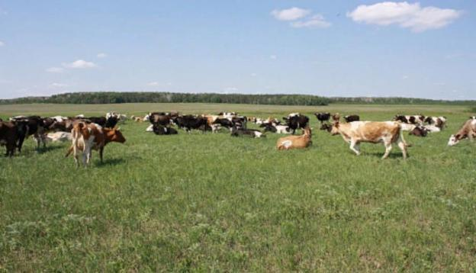

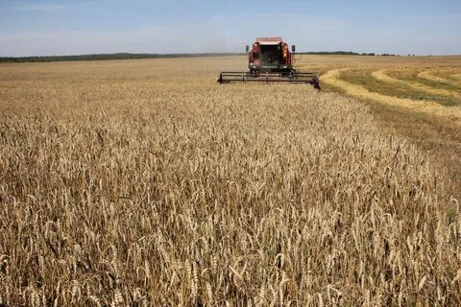

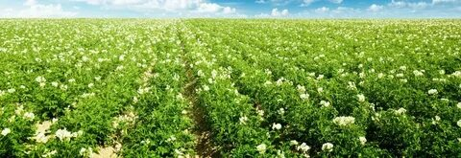

**Лесной питомник Гусарского лесничества**

В лесном питомнике занимаются выращиванием сосны, ели, дуба и других деревьев и декоративных кустарников.

